调整前： 调整后：
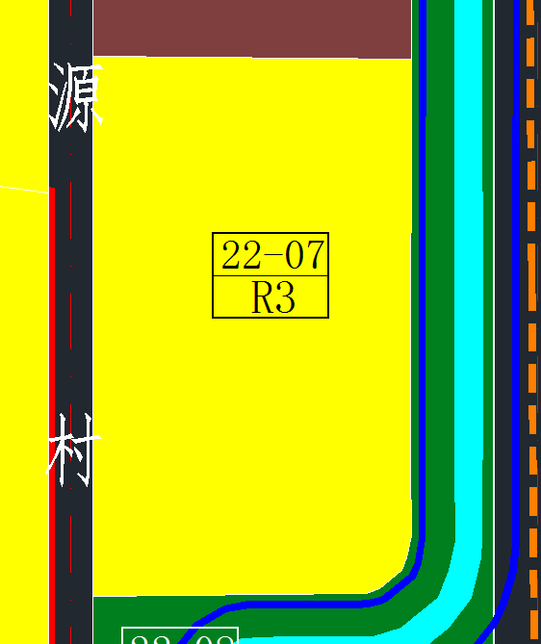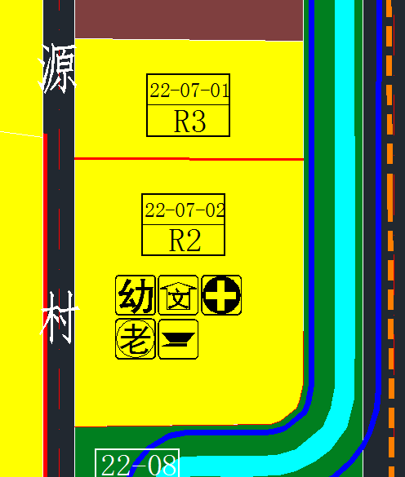
 | 地块编号 | 用地代码 | 用地性质 | 用地面积（平方米） | 容积率 | 绿地率 | 配套设施项目名称 | 备注
调整前 | 22-07 | R3 | 三类居住用地 | 35464 | 2.0 | 30 | - | 规划
调整后 | 22-07-01 | R3 | 三类居住用地 | 11000 | 2.0 | 30 | - | 规划
调整后 | 22-07-02 | R2 | 二类居住用地 | 24460 | 4.0 | - | 幼儿园（6班）、社区健康服务中心、老年人日间照料中心、社区警务室、文化活动室 | 保障性住房

